Група ПК 9-41
Майстер виробничого навчання Шкарупета Лілія Анатоліївна
№  уроку | Тема уроку | Завдання | Джерела
39 | Приготування виробів з бісквітного тіста | Зміст роботи  1.Приготувати і відпустити страви згідно з інструкційно-технологічних карток:  - приготування печива «Легкий бісквіт»  2. Виконати дослідні завдання у робочому зошиті:  - визначити час приготування страви;  - описати вимоги до якості приготовленої страви;  3.Робота із Збірником рецептур.  4.Домашне завдання:  3. Оформити звіт, в т. ч. фото-звіт, зробити висновок, надіслати майстру виробничого навчання відповідно до обраного способу Вайбер, телеграм  0679821398 | 1. Зайцева , Т.М. Горпинко «Технологія виготовлення борошняних кондитерських  виробів» Київ, 2002)  2. Збірник технологічних карток на страви та кулінарні вироби для закладів ресторанного господарства 2007 р  3.Підручник В.С.Доцяк  Українська кухня.  4.Інструкційно –технологічні картки:  - приготування печива «Легкий бісквіт»

Завдання до уроку № 39
Тема уроку: Приготування виробів з бісквітного тіста.
№з/п | Прізвище, ім’я учня | Навчально – виробничі роботи
1 | Бірюков О. М. | - приготування печива «Легкий бісквіт»
2 | Бєляєва В. В. | - приготування печива «Легкий бісквіт»
3 | Бурканова Є.В. | - приготування печива «Легкий бісквіт»
4 | Варавкіна М. О. | - приготування печива «Легкий бісквіт»
5 | Ващенко О.О. | - приготування печива «Легкий бісквіт»
6 | Вербицька К.М. | - приготування печива «Легкий бісквіт»
7 | Гайдукова А. Ю. | - приготування печива «Легкий бісквіт»
8 | Кадиров Р. В. | - приготування печива «Легкий бісквіт»
9 | Кутова Я. М. | - приготування печива «Легкий бісквіт»
10 | Кучіна А. С. | - приготування печива «Легкий бісквіт»
11 | Лукашевська І. О. | - приготування печива «Легкий бісквіт»
12 | Огурцова Г. С. | - приготування печива «Легкий бісквіт»
13 | Осовий А.В. | - приготування печива «Легкий бісквіт»
14 | Пікула Є. Д. | - приготування печива «Легкий бісквіт»
15 | Погребняк М.А. | - приготування печива «Легкий бісквіт»
16 | Попова С. Д. | - приготування печива «Легкий бісквіт»
17 | Пранчук А. Ю. | - приготування печива «Легкий бісквіт»
18 | Решетніков А. Я. | - приготування печива «Легкий бісквіт»
19 | Сивуха К. Є. | - приготування печива «Легкий бісквіт»
20 | Стадник Д.О. | - приготування печива «Легкий бісквіт»
21 | Таран М. С. | - приготування печива «Легкий бісквіт»
22 | Тітаренко Б. О. | - приготування печива «Легкий бісквіт»
23 | Товста Д. М. | - приготування печива «Легкий бісквіт»
24 | Червона Є. В. | - приготування печива «Легкий бісквіт»
25 | Шаповалова Н. Р. | - приготування печива «Легкий бісквіт»
26 | Щербак Р. Д. | - приготування печива «Легкий бісквіт»

Інструкційно – технологічна картка
(По підручнику Г.Т. Зайцева, Т.М. Горпинко «Технологія виготовлення борошняних кондитерських виробів» 2002 р.)
ПРИГОТУВАННЯ БІСКВІТНОГО печиво « Легкий бісквіт»
№ з/п | Найменування сировини | Маса,г | Послідовність виконання операцій | Технологія приготування
1.  2.  3.  4.  5. | Борошно  Цукор - пудра  Цукор на посипання  Меланж (яйця)  Есенція | 419  391  140  321  3.4 | - З’єднання яєць з цукром  - Збивання яєчно-цукрової суміші  - Додання есенції  - Перемішування яєчно-цукової маси з борошном. | В бачок збивальної машини закладають яйця чи меланж (після первинної обробки), цукор і збивають масу протягом 30-40 хв., поступово збільшуючи оберти робочого механізму. Маса вважається збитою, коли вона набуде світло-кремового кольору, збільшиться у об’ємі у 2.5-3 рази, стане однорідною, пишною і на її поверхні буде залишатися слід від збивача чи лопатки. Наприкінці збивання до яєчно-цукрової маси додають есенцію, потім поступово всипають суміш просіяного разом з крохмалем борошна. Тісто замішують обережно, але швидко (протягом 15-30 сек.)  Листи змащують жиром, посипають борошном. У кондитерський мішок з гладкою насадкою наливають тісто і відсаджують круглі заготовки діаметром 4-5см, поверхню яких густо посипають цукром. Надлишок цукру,що потрапив на лист, необхідно зсипати, щоб він не пригорів під час випікання. Заготовки не відпадають, оскільки завдяки рідкій консистенціі тіста щільно приклеюються до кондитерського листа. Листи із заготовками ставлять у сухе, тепле місце для підсушування на 1.5-2 год. Коли на поверхні заготовок утвориться тонка, крихта плівочка їх випікають при температурі 200-210*С протягом 5-6хв.. готове печево охолоджують на листах, а потім виймають за допомогою тонкого ножа
 | Вихід | 1000 г  ( 250-300шт.

КАРТКА КОНТРОЛЮ
Що перевірити | Малюнок | Вимоги до якості
ЗОВНІШНІЙ ВИД | 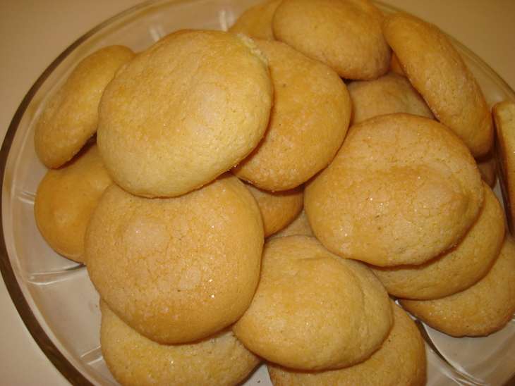 | Форма кругла, поверхня без тріщин, з блискучими кристалами цукру.
КОЛІР |  | Колір – світло жовтий.
ЗАПАХ |  | Запах приємний.
СМАК |  | Смак солодкий.
КОНСИСТЕНЦІЯ |  | Консистенція пориста, крихка.

